算法分析与设计课程 第一次上机实验报告

班级：030911

学号：03091078

姓名：孙赫

一、上机题目：
(1) Exercises 2.3-7
(2) Problem 2-4 (Invertions)

二、算法设计（设计思路和算法流程描述）
1）Exercises 2.3-7
算法设计思路描述：
应用归并排序（上界下界均为nlgn复杂度）对输入数据进行了排序，在从两边扫描数组（O（n）的复杂度）查找是否有两个数字之和符合要求，总的时间复杂度为O（nlgn），空间复杂度为O（n）。
算法流程描述：
Inputs:
source[]//存储输入元素的数组
total//输入元素的总数
x//题目要求的两个数之和
Algorithm:
Step 1) 应用归并排序对输入元素进行排序
Step 2) 初始化两个元素，对已排序数据进行扫描
(a) i=0指向最小数据
(b) j=total-1指向最大数据
Step 3) 循环查找是否有数据符合要求
while i< j
(a) If(s [i] + s [j] < x) i++;
(b) Else if(s [i] + s [j] > x) j--;
(c) Else 存在符合要求的两个元素——输出相应信息返回;
Step 4) 如果不存在符合要求的两个元素——输出相应信息|
Outputs:按照是否存在符合要求数据输出相应信息
(2) Problem 2-4 (Invertions)
算法设计思路描述：
应用归并排序（上界下界均为nlgn复杂度）的框架，在归并排序的同时，求出左半部分比右面每一个数字大的总和，总的时间复杂度为O（nlgn），空间复杂度为O（n）。
算法流程描述：
Inputs:
Target[]//存储输入元素的数组
total//输入元素的总数
Algorithm:
Step 1)初始化每一个Sum函数调用里的局部变量sum
sum=0
Step 2)sum加上把数据分成对称两边并分别调用Sum函数的返回值
Step 3)sum加上在归并排序的同时求出的左半部分比有半部分每一个数据大的总和
(a)If (s[i]<=s[j]) sum不变
(b)else sum+=mid-i+1;//mid为左半部分的最高下标，i为当前下标
Step 4)输出逆序对的总和
Outputs: 输出逆序对的总和

三、算法实现（数据结构定义，主要函数功能，main函数）
(1) Exercises 2.3-7
source[SIZE]//存储输入数据的数组
temp[SIZE]//归并排序时用到临时存储的数组
Merge_Sort（待排序数组，临时数组，下界，上界）//对输入数据进行排序
Exist(已排序数组,符合要求的两数之和,数据总数)//判定是否存在符合要求数据
int main()
{
int i,total,x;
printf("所有数据的总数：");
scanf("%d",&total);
printf("所需的两个元素的总和：");
scanf("%d",&x);
for(i=0;i<total;i++)
{
printf("输入第%d个数据：",i+1);
scanf("%d",source+i);
}
Merge_Sort(source,temp,0,total-1);
if(Exist(source,x,total))
{
printf("没有两个元素之和符合要求\n");
}
return 0;
}
(2) Problem 2-4 (Invertions)
Target[SIZE] //存储输入数据的数组
temp[SIZE]//归并排序时用到临时存储的数组
total//输入数据的总数
Sum（待排序数组，临时数组，下界，上界）//对数据进行排序并返回逆序总数
int main()
{
int i,total;
printf("输入数据的总数：");
scanf("%d",&total);
for(i=0;i<total;i++)
scanf("%d",Target+i);
printf("逆序总数为%d\n",Sum(Target,temp,0,total-1));
return 0;
}

四、运行结果（运行窗口截图）
(1) Exercises 2.3-7
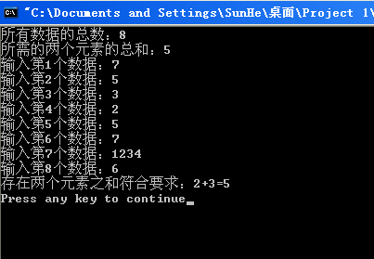
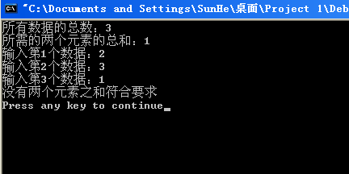
(2) Problem 2-4 (Invertions)
